**MEMORIA BASE DE DATOS**

**TERCER TRIMESTRE**

**Pelayo Rodríguez Álvarez**

**ÍNDICE**

1-MODELO ENTIDAD/RELACIÓN 1

2-DATA MODELER 2

2.1-MODELO RELACIONAL 2

3-CREACION DE TABLAS 3

3.1-TABLAS 3

3.2- TABLAS INSERTADAS CORRECTAMENTE 6

4-INSERCIÓN DE TABLAS 6

4.1-TABLA ESTADIOS 6

4.2-TABLA PARTIDOS 7

4.3-TABLA EQUIPOS 7

4.4-TABLA COMPETIR 8

4.5-TABLA JUGADOR 9

4.6-TABLA AMONESTACIONES 22

4.7-TABLA RECIBE 24

4.8-TABLA LESIONES 26

5-CONSULTAS SQL 26

6-PROCEDIMIENTOS Y FUNCIONES SQL 30

7-TRIGGERS SQL 30

# 1-MODELO ENTIDAD/RELACIÓN

He empezado creando el modelo e/r en el programa DIA

En base este modelo e/r que he creado se va basar mi base de datos que es la gestión de una Liga con sus partidos, sus jugadores, equipos , las amonestaciones a los jugadores , las lesiones que tienen los jugadores durante la temporada.

Cada tabla tiene su relación con otra y en algunos casos esas relaciones son de muchos a mucho (n,m) como en el caso de las tablas JUGADOR y AMONESTACIONES, ya que un jugador puede recibir 0 o muchas amonestaciones y una amonestación puede ser entregada a 1 o muchos jugadores. Otro caso de relación muchos a muchos es el de las tablas EQUIPOS y PARTIDOS los cuales se unen mediante la tabla competir que aplico en el modelo relacional del data modeler más adelante. Los equipos pueden competir en uno o muchos partidos, no podrían en 0 porque entonces que sentido tendría un equipo de fútbol que no juega partidos, y por otro lado están los partidos que pueden ser competidos por 1 o muchos equipos.

Luego tengo también dentro de esta modelo e/r la tabla ESTADIOS que se relaciona con la tabla PARTIDOS y tienen una relación 1,n, un partido se puede realizar en uno y solo un estadio no más, en cambio en un estadio se pueden realizar 1 o muchos partidos.

Además de esto, es relevante la relación también de 1 a muchos que hay entre la tabla ya mencionada AMONESTACIONES y la tabla PARTIDOS. Una amonestación se puede percibir en un partido y en único partido(1,1) ya que esa misma amonestación no se puede recibir dos veces, y no tiene nada que ver el tipo de amonestación que esa si se puede usar en varios partidos pero no la amonestación en específico en un partido que tiene un código que es único. Y en un partido pueden percibirse 0 o muchas amonestaciones.

# 2-DATA MODELER

## 

## 2.1-MODELO RELACIONAL

Pasando todo esto al Data Modeler:

Este es el modelo relacional, no he hecho el lógico ya que no era necesario y he hecho directamente el relacional.

Aquí tenemos las mismas tablas que en el entidad/relación pero con cambios grandes como el de añadir una nueva tabla cuando la relación es de muchos a muchos como en el caso de las tablas JUGADOR y AMONESTACIONES en la que se crea una nueva tabla “Recibe” en la que se encuentran las claves primarias o primary key de las dos tablas que se encuentran en la relación n,m y se generán dos foreign key o claves ajenas en base a esas dos claves primarias y la relación n,m.

# 3-CREACION DE TABLAS

## 3.1-TABLAS

CREATE TABLE estadios (

    id_estadio         CHAR(6) NOT NULL,

    nombre             VARCHAR2(50),

    ciudad             VARCHAR2(50),

    capacidad          INTEGER,

    fecha_construccion DATE

);

ALTER TABLE estadios ADD CONSTRAINT estadios_pk PRIMARY KEY ( id_estadio );

CREATE TABLE partidos (

    id_partido          CHAR(6) NOT NULL,

    fecha               DATE,

    hora                DATE,

    goles_local         INTEGER,

    goles_visitante     INTEGER,

    estadios_id_estadio CHAR(6) NOT NULL

);

ALTER TABLE partidos ADD CONSTRAINT partidos_pk PRIMARY KEY ( id_partido );

ALTER TABLE partidos

    ADD CONSTRAINT partidos_estadios_fk FOREIGN KEY ( estadios_id_estadio )

        REFERENCES estadios ( id_estadio );

CREATE TABLE equipos (

    clave_equipo   CHAR(6) NOT NULL,

    nombre         VARCHAR2(50),

    ciudad         VARCHAR2(50),

    entrenador     VARCHAR2(50),

    fecha_creacion DATE

);

ALTER TABLE equipos ADD CONSTRAINT equipos_pk PRIMARY KEY ( clave_equipo );

CREATE TABLE competir (

    partidos_id_partido  CHAR(6) NOT NULL,

    equipos_clave_equipo CHAR(6) NOT NULL

);

ALTER TABLE competir ADD CONSTRAINT relation_17_pk PRIMARY KEY ( partidos_id_partido,

                                                                 equipos_clave_equipo );

ALTER TABLE competir

    ADD CONSTRAINT competir_equipos_fk FOREIGN KEY ( equipos_clave_equipo )

        REFERENCES equipos ( clave_equipo )

            ON DELETE CASCADE;

ALTER TABLE competir

    ADD CONSTRAINT competir_partidos_fk FOREIGN KEY ( partidos_id_partido )

        REFERENCES partidos ( id_partido )

            ON DELETE CASCADE;

CREATE TABLE jugador (

    apellidos            VARCHAR2(40),

    nombre               VARCHAR2(20),

    numero               INTEGER,

    edad                 INTEGER,

    posicion             VARCHAR2(20),

    id_jugador           CHAR(6) NOT NULL,

    equipos_clave_equipo CHAR(6) NOT NULL

);

ALTER TABLE jugador ADD CONSTRAINT jugador_pk PRIMARY KEY ( id_jugador );

ALTER TABLE jugador

    ADD CONSTRAINT jugador_equipos_fk FOREIGN KEY ( equipos_clave_equipo )

        REFERENCES equipos ( clave_equipo );

CREATE TABLE amonestaciones (

    id_amonestacion     CHAR(6) NOT NULL,

    tipo                VARCHAR2(30),

    partidos_id_partido CHAR(6) NOT NULL

);

ALTER TABLE amonestaciones ADD CONSTRAINT amonestaciones_pk PRIMARY KEY ( id_amonestacion );

ALTER TABLE amonestaciones

    ADD CONSTRAINT amonestaciones_partidos_fk FOREIGN KEY ( partidos_id_partido )

        REFERENCES partidos ( id_partido );

CREATE TABLE recibe (

    amonestaciones_id_amonestacion CHAR(6) NOT NULL,

    jugador_id_jugador             CHAR(6) NOT NULL

);

ALTER TABLE recibe ADD CONSTRAINT recibe_pk PRIMARY KEY ( amonestaciones_id_amonestacion,

                                                          jugador_id_jugador );

ALTER TABLE recibe

    ADD CONSTRAINT recibe_amonestaciones_fk FOREIGN KEY ( amonestaciones_id_amonestacion )

        REFERENCES amonestaciones ( id_amonestacion )

            ON DELETE CASCADE;

ALTER TABLE recibe

    ADD CONSTRAINT recibe_jugador_fk FOREIGN KEY ( jugador_id_jugador )

        REFERENCES jugador ( id_jugador )

            ON DELETE CASCADE;

CREATE TABLE lesiones (

    codigo_lesion      CHAR(6) NOT NULL,

    tipo               VARCHAR2(40),

    fecha              DATE,

    jugador_id_jugador CHAR(6) NOT NULL

);

ALTER TABLE lesiones ADD CONSTRAINT lesiones_pk PRIMARY KEY ( codigo_lesion,

                                                              jugador_id_jugador );

ALTER TABLE lesiones

    ADD CONSTRAINT lesiones_jugador_fk FOREIGN KEY ( jugador_id_jugador )

        REFERENCES jugador ( id_jugador );

## 3.2- TABLAS INSERTADAS CORRECTAMENTE

He creado un usuario ESTADIOSQL y luego le he insertado las tablas y todas se han insertado correctamente. Para verlo le di ha refrescar como se muestra en la captura y ya se ven todas las tablas.

# 4-INSERCIÓN DE TABLAS

## 4.1-TABLA ESTADIOS

## 4.2-TABLA PARTIDOS

## 4.3-TABLA EQUIPOS

## 4.4-TABLA COMPETIR

## 4.5-TABLA JUGADOR

JUGADORES DEL EQUIPO 1:

JUGADORES DEL EQUIPO 2:

JUGADORES DEL EQUIPO 3:

JUGADORES DEL EQUIPO 4:

JUGADORES DEL EQUIPO 5:

JUGADORES DEL EQUIPO 6:

JUGADORES DEL EQUIPO 7:

JUGADORES DEL EQUIPO 8:

JUGADORES DEL EQUIPO 9:

JUGADORES DEL EQUIPO 10:

JUGADORES DEL EQUIPO 11:

JUGADORES DEL EQUIPO 12:

JUGADORES DEL EQUIPO 13:

JUGADORES DEL EQUIPO 14:

JUGADORES DEL EQUIPO 15:

JUGADORES DEL EQUIPO 16:

JUGADORES DEL EQUIPO 17:

JUGADORES DEL EQUIPO 18:

JUGADORES DEL EQUIPO 19:

JUGADORES DEL EQUIPO 20:

## 4.6-TABLA AMONESTACIONES

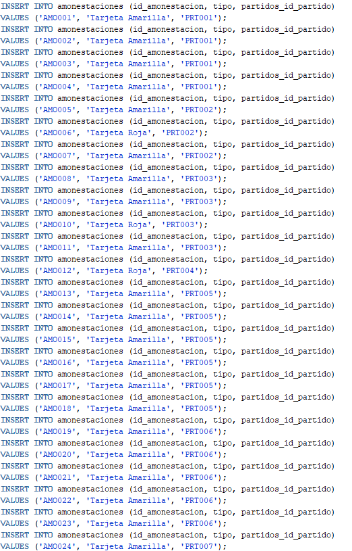

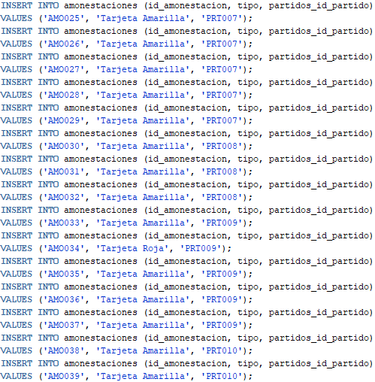

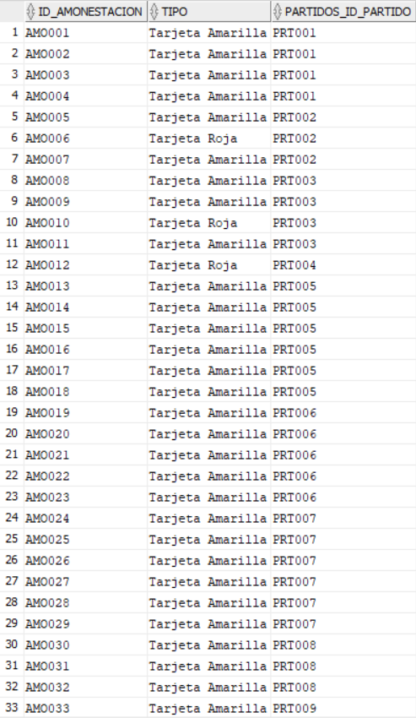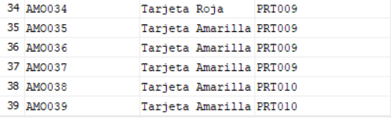

## 4.7-TABLA RECIBE

## 4.8-TABLA LESIONES

## 5-CREACIÓN DE USUARIOS

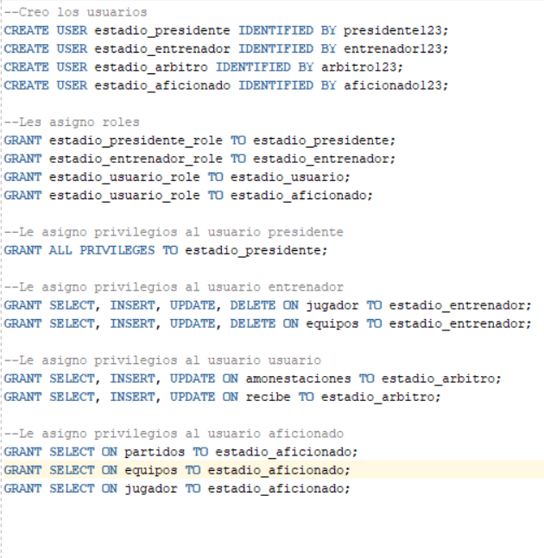

En la creación de usuario he puesto 4 usuario que son el presidente el cual tiene acceso total a la base de datos, luego esta el entrenador que tiene acceso a las tablas jugador y equipos , sobre las que tiene permisos de lectura, inserción, actualización y borrado. Esto es para que el entrenador pueda tener un control sobre los jugadores a la hora de hacer fichajes o venta de jugadores innecesarios en la plantilla.

Luego tenemos al usuario arbitro el cual como era de esperar tiene control sobre las amonestaciones y también la tabla recibe, en estas puede insertar amonestaciones, actualizar amonestaciones y borrar amonestaciones en caso de que caduquen o que sea un fallo arbitral.

Por último esta el aficionado el cual tiene permisos muy restringidos ya que su única función es ir a ver los partidos e informarse de los fichajes o de los jugadores que no van a estar en cierto partido, por eso le he puesto solo permiso de lectura en las tablas partidos, equipos y jugadores.

## 6-CONSULTAS SQL

A lo largo de las consultas incluyo todas las cláusulas necesarias: SELECT, FROM, WHERE, GROUP BY, HAVING, ORDER BY. En alguna consulta combino dos o más tablas ya sea mediante JOIN o UNION.

He utilizado subconsultas y funciones SQL como AVG, COUNT, MAX, MIN, SUM, etc.

Esta consulta es a modo de prueba para comprobar que funcionaba bien, es una consulta bastante simple.

CONSULTA 1:

Esta consulta busca los nombres y edades de los jugadores que han recibido tarjetas amarillas en un partido específico (ID del partido 'PRT002') y que tienen más de 25 años.

He utilizado varios JOIN, el primero para relacionar los jugadores con las amonestaciones que han recibido, el segundo para relacionar las amonestaciones con la información de las tarjetas amarillas y el tercer JOIN para relacionar las amonestaciones con el partido en el que ocurrieron.

CONSULTA 2:

La consulta es para conocer a los jugadores del equipo 10, cuyo nombre es Club Atlético Osasuna, que no sean delanteros y que habiendo la media de edad del equipo superen esa media o la igualen. Esta es una buena forma para conocer los jugadores que tienen más edad dentro del club, sin contar los delanteros porque tiene que hacer menos esfuerzo físico, ya que su única misión es meter goles, no tienen obligación de defender ni de mover el juego como es el caso de los centrocampistas.

CONSULTA 3:

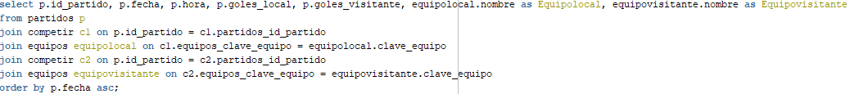

(No entran todos los datos en la captura, hay 40 pero no me cabía todo en la captura)

En esta consulta muestro todos los partidos que se han jugado mostrando los goles del equipo visitante y local la fecha y la hora del partido.

Lo hago con varios JOIN para relacionar las tablas y recoger de esas tablas los datos necesarios para la consulta.

CONSULTA 4:

Cojo de la tabla equipos el nombre y de la tabla jugador el id jugador.

La consulta es para conocer los jugadores que juegan en posición de defensa y su edad se mayor de 25, sabiendo esto que muestre los equipos que cuentan con más de cinco jugadores con esos requisitos y que además el máximo de edad de ese equipo sea menor o igual que 35 años.

CONSULTA 5:



Conocer el nombre de los jugadores cuya edad sea mayor que 20, que se hayan lesionado en la fecha que he indicado.

En este caso he hecho una subconsulta para la lesión del jugador y acceder a la tabla lesiones.

CONSULTA 6:



(No entran todos los datos en la captura)

Esta consulta es para conocer todos los jugadores que estaban jugando el partido 3, de los dos equipos.

## 6-PROCEDIMIENTOS Y FUNCIONES SQL

## 6.1-PROCEDIMIENTOS

PROCEDIMIENTO 1:

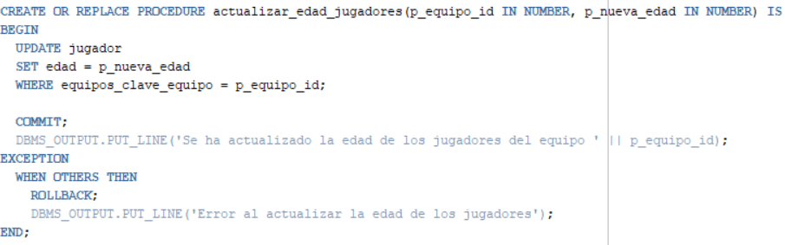PROCEDIMIENTO 2:

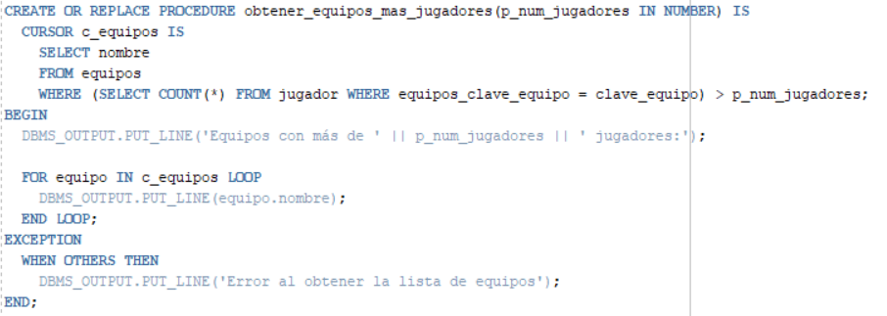

## 6.2-FUNCIONES

FUNCIÓN 1:

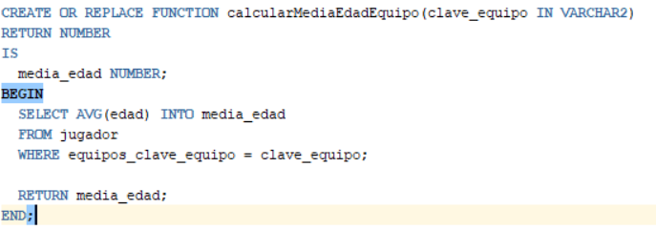FUNCIÓN 2:

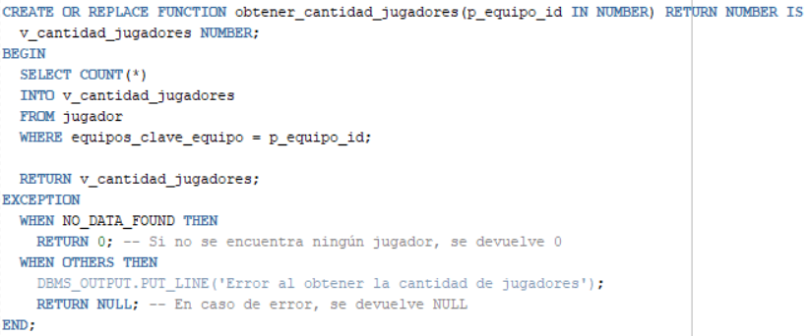

## 7-TRIGGERS SQL

TRIGGER 1:

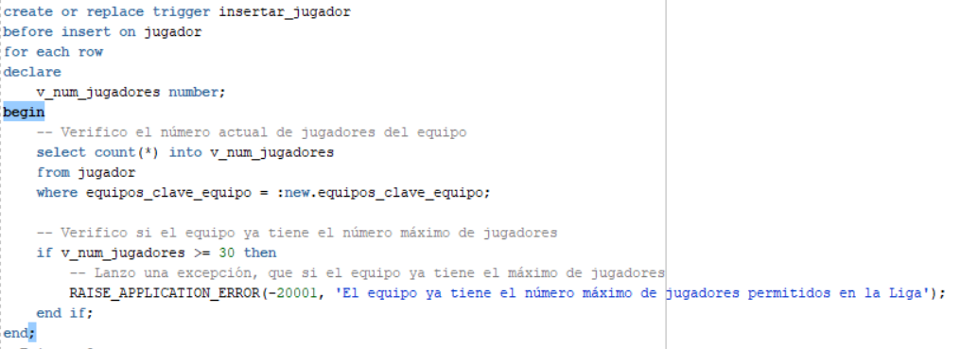Lo que pretendo con este trigger es insertar un nuevo jugador en un equipo de la Liga, no sin antes comprobar si ese equipo ya tiene el número máximo de jugadores permitidos en la Liga.

El trigger se dispara antes de que se haga la inserción del nuevo jugador en la tabla jugador y en el equipo correspondiente.

Tengo una variable v_num_jugadores para almacenar el número actual de jugadores del equipo. Esto lo consigo mediante una consulta que cuenta el número de jugadores en la tabla jugador donde el campo equipos_clave_equipo coincide con el equipo especificado en la inserción (:new.equipos_clave_equipo).

A continuación, verifico si el número de jugadores que obtengo es igual o superior a 30, el cual considera la Liga el máximo de jugadores de la plantilla de un equipo. Si se cumple esta condición, se lanza una excepción utilizando el procedimiento RAISE_APPLICATION_ERROR. El código de error utilizado es -20001, y se proporciona un mensaje de error personalizado que indica que el equipo ya tiene el número máximo de jugadores permitidos en la Liga.

TRIGGER 2:

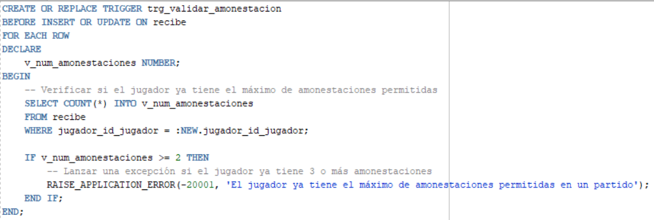El trigger se ejecuta antes de insertar o actualizar una fila en la tabla "recibe".

Dentro del trigger, se cuenta el número de amonestaciones que tiene el jugador asociado a la operación que se está realizando. Si el jugador ya tiene 2 o más amonestaciones, se lanza una excepción indicando que el jugador ya ha alcanzado el máximo de amonestaciones permitidas en un partido.